HƯỚNG DẪN CÁCH TÍNH PHÍ LƯU CONT. VÀ LƯU BÃI (DEMURAGE) VÀ PHÍ LƯU CONT. RỖNG (DETENTION)
- CÁCH TÍNH PHÍ LƯU CONT. VÀ LƯU BÃI (DEMURAGE):
- Bước 1: kiểm tra ngày đến cảng đích của lô hàng, kiểm tra loại container (20GP/40GP/40HQ 45HQ hay 20RF, 40RQ hay các loại container đặc biệt OT, FL)
- Bước 2: kiểm tra hàng hóa (hàng khô thường hay hàng nguy hiểm)
- Bước 3: cách tính phí như ví dụ sau:
- Lô hàng có số BL 2578628480, kiểm tra trên www.oocl.com (cargo tracking) có ngày đến cảng Cát Lái: 7/11/2016, thời hạn miễn lưu container và bãi (DEM) là 5 ngày, ngày cuối được miễn DEM là 12/11/2016.
- Nếu quý khách hàng muốn lấy hàng ngày 15/11/2016, phí phát sinh DEM # 3 ngày (ngày 13, 14 & 15), cách tính như sau: 3 ngày x usd15/ngày = USD45.
- Nếu gia hạn lấy hàng đến 25/11/2016, mức phí DEM# 13 ngày, mức tính theo lũy tiến như sau:
(7 ngày x USD15/ngày) + (6 ngày x USD30/ngày) = USD285
Biểu phí tham chiếu tại đây http://www.oocl.com/vietnam/eng/Pages/default.aspx (nếu là hàng xuất thì kiểm tra Export, nếu là hàng nhập thì kiểm tra Import)
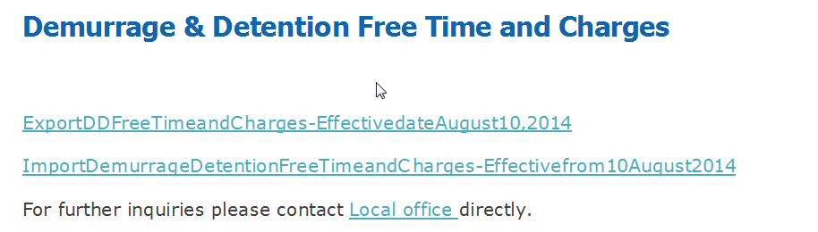
Và tỷ giá xem theo tên tàu, số chuyến tại đây:
http://www.oocl.com/vietnam/eng/localinformation/vib/Pages/default.aspx?site=vietnam&lang=eng

- CÁCH TÍNH PHÍ LƯU CONT. RỖNG (DETENTION)
- Bước 1: kiểm tra ngày lấy cont có hàng ra khỏi cảng (phiếu EIR) hoặc kiểm tra ngày hết hạn được miễn lưu rỗng trên www.oocl.com (Cargo tracking, vào Detention & Demurrage), kiểm tra loại container (20GP/40GP/40HQ 45HQ hay 20RF, 40RQ hay các loại container đặc biệt OT, FL)
- Bước 2: cách tính phí như ví dụ sau:
- Lô hàng có số BL 2579031160 (1x40HQ) , kiểm tra trên www.oocl.com có ngày hết hạn được miễn lưu rỗng (DET) là 14/11/2016.
- Nếu quý khách hàng muốn trả cont. rỗng ngày 17/11/2016, phí phát sinh DEM # 3 ngày (ngày 15, 16 & 17), cách tính như sau: 3 ngày x usd18/ngày = USD54.
- Nếu quý khách hàng muốn trả cont. rỗng ngày 25/11/2016, mức phí DET# 11 ngày, mức tính theo lũy tiến như sau:
(7 ngày x USD18/ngày) + (4 ngày x USD36/ngày) = USD270
Biểu phí tham chiếu tại đây http://www.oocl.com/vietnam/eng/Pages/default.aspx (nếu là hàng xuất thì kiểm tra ExExport, nếu là hàng nhập thì kiểm tra Import). Và tỷ giá xem theo tên tàu, số chuyến tại đây:
http://www.oocl.com/vietnam/eng/localinformation/vib/Pages/default.aspx?site=vietnam&lang=eng

